Тема недели: «Дом. Домашние помощники человека»
(период: 01.02.2021 – 05.02.2021)

Литература по теме недели:
1. В. Маяковский «Кем быть»;
2. С. Маршак «Откуда стол пришел»;
3. К. Паустовский «Кот варюга»;
4. В. Черняев «Кот Василий и бытовая техника»;
5. В. Драгунский «Сверху вниз, наискосок».

Загадки по теме недели:
1) В нём — старинная посуда
Или новенький сервиз,
Без него не кухне пусто,
Свысока он смотрит вниз,
Важный и солидный очень,
Он помочь хозяйке хочет. (Буфет)
2) Живёт он на кухне,
Проворный, худой,
Он пол подметает
Своей бородой. (Веник)
3) Целый день они не спали,
На окошках трепетали,
Вечером они устали —
Их накрыли одеялом. (Занавески)
4) На него садятся, а не стул.
С подлокотниками, а не диван.
С подушками, а не кровать.
Кресло-качалка
Всех в объятья принимает —
И баюкает, качает. (Кресло)

Беседа с детьми о доме, домашних помощниках человека.
Рассмотреть с детьми иллюстрации о бытовых приборах.
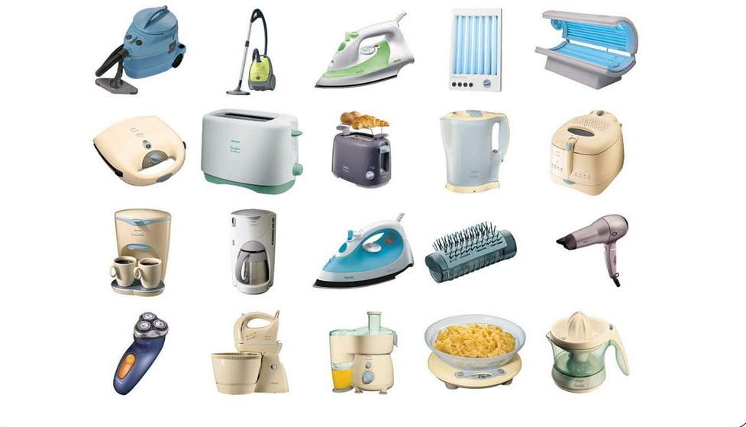
- Сегодня мы рассмотрим и вспомним удивительные предметы, которые помогают нам в быту.
- Давайте рассмотрим эти предметы. Как они называются? Для чего необходимы нам?
Задание: из единственного числа преобразовать во множественное. Например: Утюг - … . (утюги, плита - … ., пылесос - …. , холодильник - … ., телевизор -…. , телефон -… ., магнитофон-)
Рассказ о бытовых приборах.
- Без чего не могут работать бытовые приборы? (без электричества). Что общего есть у всех бытовых приборов? (вилка, проводка).
- Электричество рождается на электрических станциях и по проводам, спрятанными в земле или высоко над землёй, приходит в дома и на предприятия. Провод – это пучок тонких медных проволок, одетый в резиновую рубашку. Вот по этому проводу ток и попадает в бытовые приборы.
Физкультминутка “ Как живешь?”
Как живешь?
Вот так! (показать большой палец)
Воспитатель. А плывешь?
Дети. Вот так! (плывут любым стилем)
Воспитатель. Как бежишь?
Дети. Вот так! (согнув руки в локтях, притопнуть поочередно ногами)
Воспитатель. Вдаль глядишь?
Дети. Вот так! (руки “козырьком”)
Воспитатель. Ждешь обед?
Дети. Вот так! (поза ожидания, подпереть щеки рукой)
Воспитатель. Машешь в след?
Дети. Вот так!
Воспитатель. Утром спишь?
Дети. Вот так! (руки под щеку)
Воспитатель. А шалишь?
Дети. Вот так! (надуть щеки и хлопнуть по ним кулачком)
Игра «Найди пару»
